Definitief plaatsingsbesluit: ondergrondse papiercontainers tot aanwijzing locaties voor het plaatsen van ondergrondse papiercontainers
Het college van burgemeester en wethouders van Gouda heeft besloten om op één locatie in Gouda ondergrondse papiercontainers te plaatsen.

Deze ondergrondse papiercontainers worden geplaatst voor de hoogbouw in de omgeving van de Heemskerkstraat. Op last van de brandweer is het niet meer toegestaan om papier te verzamelen in de portieken van de hoogbouw. Om het voor bewoners van deze hoogbouw mogelijk te maken om papierafval gescheiden aan te bieden, heeft het college besloten om op deze locatie twee ondergrondse papiercontainers te plaatsen.

Bij het besluit van 3 maart 20201 heeft het college beleidsregels vastgesteld voor de locatiekeuze voor containers voor huishoudelijk afval. In deze beleidsregels zijn criteria voor de keuze van de locatie van afvalcontainers vastgesteld. Op grond van deze criteria is dit aanwijsbesluit opgesteld voor de plaatsing van ondergrondse containers.

Het college heeft besloten om de volgende locatie aan te wijzen om 2 ondergrondse papiercontainers te plaatsen:

Locatie / Adres | Naast bestaand containernummer
Heemskerkstraat thv nr. 51 | n.v.t.

Procedure plaatsingsbesluit ondergrondse papiercontainers
Voor de vaststelling van het plaatsingsbesluit ondergrondse papiercontainers is in het kader van de Algemene inspraak- en participatieverordening de procedure als bedoeld in afdeling 3.4 van de Algemene wet bestuursrecht gevolgd. Dit betekent dat voor de procedure van het plaatsingsbesluit PMD afvalcontainers de volgende stappen zijn gezet:

Zienswijzenronde
Het ontwerp-plaatsingsbesluit ondergrondse papiercontainers heeft na publicatie in de Goudse Post gestaan en met ingang van 5 maart 2025 tot 16 april 2025 ter inzage gelegen. Ook stond deze in het digitale gemeenteblad (https://zoek.officielebekendmakingen.nl/gmb-2025-78771.html). Gedurende deze termijn kon iedereen schriftelijk of mondeling bij de gemeente Gouda een zienswijze indienen.

Vaststelling
Na de zienswijzenronde stelt het college het plaatsingsbesluit ondergrondse papiercontainers vast.

Ingekomen zienswijzen
Er zijn geen zienswijzen ontvangen.

Als u het niet eens bent met dit besluit, en belanghebbende bent en een zienswijze heeft ingediend, kunt u op grond van de Algemene wet bestuursrecht binnen zes weken na de dag van bekendmaking van dit besluit, een gemotiveerd beroepschrift indienen bij de Raad van State, afdeling Bestuursrechtspraak, Postbus 20019, 2500 EA Den Haag.

Het indienen van een beroepschrift is overigens geen uitstel van de werking van dit besluit. Indien u op korte termijn wilt voorkomen dat wij uitvoering geven aan het besluit, dan kunt u de voorzieningenrechter van de Raad van State, afdeling Bestuursrechtspraak, Postbus 20019, 2500 EA Den Haag, vragen een voorlopige voorziening te treffen. Een verzoek om een voorlopige voorziening kunt u alleen indienen als u ook beroep hebt ingesteld. Bovendien moet er sprake zijn van een spoedeisend belang.

Voor de behandeling van zowel een beroepschrift als een verzoek tot het treffen van een voorlopige voorziening bent u griffierecht verschuldigd. De griffie van de Raad van State stuurt u voor de betaling daarvan een acceptgiro toe.

U kunt ook digitaal beroep instellen. Ga hiervoor naar https://loket.raadvanstate.nl/digitaal-loket/.
Namens het college van burgemeester en wethouders,

Dhr. Ing. C.J.B. van Velde
Afdelingshoofd Beheer Openbare Ruimte

Bijlage 1: kaart locatie ondergrondse papiercontainers

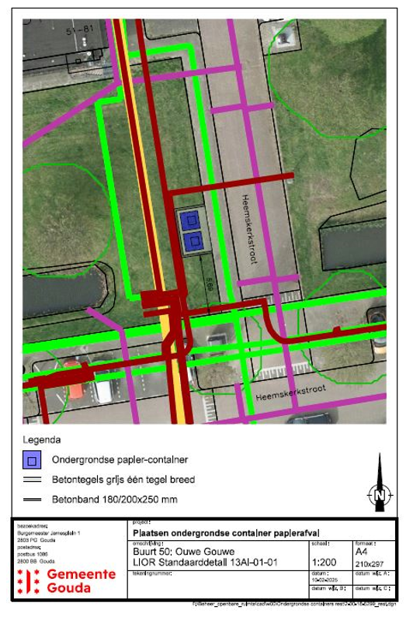

1In te zien via: https://lokaleregelgeving.overheid.nl/CVDR638101

